Spatial Image Enhancement

**蕭昱凱**

Data due:11/07 Data handed in:10/22

(一)Technical description

把圖片讀入之後，分別對不同圖片進行前處理(將index圖片轉成intensity圖片)，之後運用不同的enhancement方式再對圖片進行輸出。

Histogram equalization：計算每個灰階值的pdf，再把每個灰階值的cdf算出，以cdf取代原本的灰階值，達到值方均值化的目的。值方均值化：將聚集在某範圍的灰階值盡量平均分布，達到更為清楚的效果，但若原本就集中在某個灰階值(如255此值)，處理過後可能仍無法達到效果。

公式： ( cdf(v) * ( L – 1 ) ) / ( m * n )

cdf : cumulative distribution function

v : vertex

L : 灰階值數目

m :圖片 row數目

n : 圖片column數目

Power-law：先將圖片的gray-level轉成double[0,1](很重要)，再對每個pixel做f(x)運算，並取代原先的gray-level。

公式：f(x) = c ( r + ε)γ

c：constant

r：gray-level

ε：offset

γ：選定的的次方

Laplacian：將整張圖片的gray-level進行fourier transform，以3*3的filter對每個pixel進行運算，最後inverse fourier transform取real得到結果。

公式： (FT)

x = gray-level

u = gray-level(FT)

(IFT)  
x = gray-level

u = gray-level(FT)

(二)Experimental results

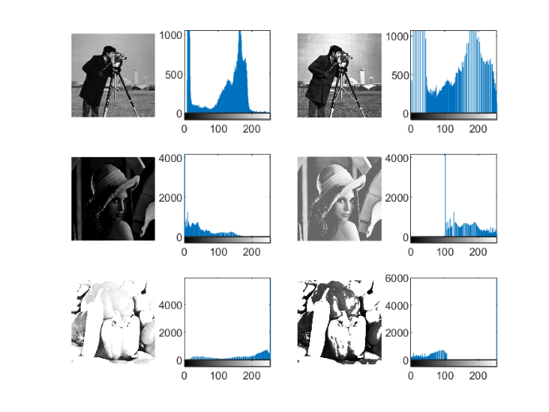 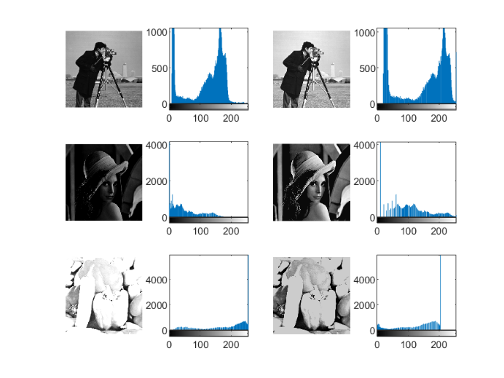

↑圖(一) histogram equalization  ↑圖(二)Power-law

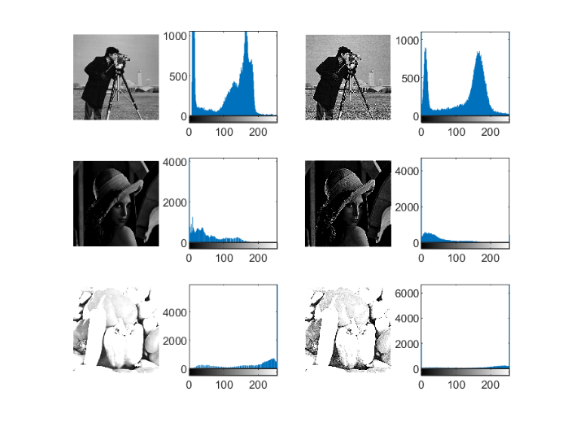

↑圖(三) Laplacian

(三)Discussions

在Histogram equalization的Camermaman、Lena中，灰階值原本集中在某兩區塊，處理之後可發現可以把原本的高峰向兩側平均分布，使其達到更加清楚的效果，但若像Peppers這張圖片集中在灰階值100的話，仍無法使其分開(因為cdf皆相同，無法分開)

在Power-law的部分，每張圖都代入不同的c、γ、ε進行處理，否則同一公式會使大多在低灰階值和大多在高灰階值造成衝突(如：Peppers和Lena)，Peppers盡量將γ調高使亮度降低，而Lena則反之。

最後是Laplacian，相較前兩種，Laplacian比較注重邊緣的銳化，從三張圖片可知，在邊緣的部分有明顯的強化，使其看起來像浮雕，看起來更有立體感。

(四)References and Appendix

<https://blog.csdn.net/xiajun07061225/article/details/6910129>

<https://zhuanlan.zhihu.com/p/32857009>

<https://zhuanlan.zhihu.com/p/37168516>

ecourse (影像處理)